Міністерство охорони здоров’я України

Ніжинський медичний коледж

Чернігівської обласної ради

ЛІКУВАЛЬНА ФІЗКУЛЬТУРА

ПРИ ШИЙНОМУ ОСТЕОХОНДРОЗІ
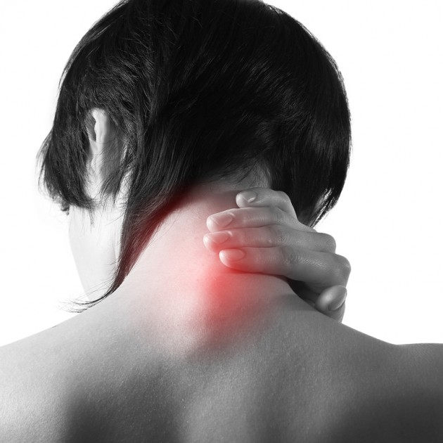

Ніжин, 2017

Розглянуто та затверджено на засіданні предметної циклової комісії дисциплін практичної і професійної підготовки (випускова циклова комісія) спеціальності Акушерська справа.
Протокол № 5 від « 12 » січня 2017 р.

Підготувала:

Фокіна Л.Д., викладач фізичного виховання та

фізичної культури.

Редакційна колегія

коледжу: голова – Слюсарчук Т.Ю.;

члени – Гресь Г.О., Шевчун Н.М.

Комп'ютерний

набір: Пархоменко Л.В.

ЛФК при остеохондрозі — один з головних методів лікування опорно-рухового апарату людини.
У поданому матеріалі надано методичні рекомендації по збереженню здоров'я, застосуванні лікувальної фізичної культури для профілактики та лікування остеохондрозу.

ВСТУП
Людська природа парадоксальна: тільки втративши що небудь, ми починаємо цінувати це по- справжньому. І, на жаль, найяскравішим прикладом тут є наше власне здоров'я. На перших етапах життя воно здається настільки природним і звичним, що людина, не замислюючись, жертвує ним заради кар'єрних успіхів, створення домашнього затишку і навіть просто заради розваг. Лише вперше зіткнувшись з серйозним захворюванням, коли немає сил (так, до речі сказати, і бажання) досягати намічених вершин, ми усвідомлюємо всю помилковість подібної позиції і виробляємо переоцінку власних цінностей.
Спосіб життя сучасної людини призводять до змін у кістково- хрящовій тканині суглобів та дисках шийного відділу хребта, формуючи надалі дегенеративно-дистрофічний симптомокомплекс, що називається остеохондрозом.
Складаючи близько 35 % всіх остеохондрозів, в ХХI столітті це захворювання стрімко молодшає, будучи долею не тільки літніх людей, а й молоді. Розвиток інформаційного суспільства з його тотальної комп'ютеризацією і сидячим способом життя зрушує вікові рамки, у зв'язку з чим кожен, незважаючи на дату в паспорті, повинен знати про ризики остеохондрозу, розбиратися в його проявах і причинах, а також шляхи запобігання небезпечної недуги.
Проблема остеохондрозу завжди була і є актуальною.

Остеохондроз: причини виникнення та симптоми.
Остеохондроз – це стан, при якому спостерігається ряд порушень дистрофічного характеру в суглобових хрящах. Він може проявитися в різних суглобах, однак найбільш часто остеохондроз вражає міжхребетні диски.
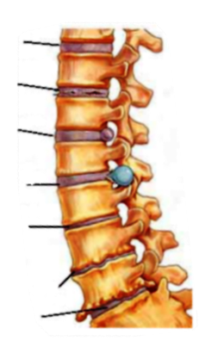

Здоровий диск

Дегенеруючо-видозмінений диск

Вип’ячування диску

Грижа диску

Витончення диску

Дегенеративне пошкодження диску з
утворенням остеофіту

Іншими словами, це поступове руйнування нормальної структури тіл міжхребцевих дисків, що несе за собою порушення оптимального розташування хребців, їх відстані відносно один одного, що в свою чергу, провокує подразнення і утиск нервів. У результаті ми отримуємо біль і букет порушень в роботі тих органів, за регуляцію яких відповідає конкретний потерпілий нерв.
Якщо розглядати місце локалізації захворювання, то остеохондроз прийнято ділити на грудний, шийний, поперековий.
Остеохондроз – це захворювання, яке є причиною виникнення больових відчуттів у спині приблизно в 80 % випадків.
У разі ускладнення грижами міжхребцевих дисків больові відчуття іноді виникають у голові, кінцівках, інших органах. Найбільш поширеним вважається поперековий остеохондроз, провокуючий біль в ногах. Багато людей скаржаться на прояви шийного остеохондрозу, при якому болять руки і голова. При грудної формі хвороби біль виникає у внутрішніх органах.
Існує хибна думка, що остеохондроз вражає тільки людей похилого віку або те, що він є у всіх — це не так! В даний час стає все більше хворих, у яких перші симптоми виявляються у віці 15-20 років, але навіть при всьому цьому, своєчасне лікування здатне позбавити від проявів остеохондрозу і тим самим, уберегти здоров’я.
Східні мудреці кажуть: "Хвороба входить в ті двері, яку їй відкривають". Тому крім проявів того чи іншого захворювання так важливо знати причини його виникнення та шляхи захисту від приходу непроханого гостя.
Причинами настільки раннього виникнення остеохондрозу є, в першу чергу, дуже слабка фізична активність, проблеми з поставою, а також викривлений хребет, плоскостопість, ожиріння.
На сьогоднішній день головними причинами виникнення остеохондрозу прийнято вважати наступні:
- схильність спадкового характеру;
- проблеми з обмінними процесами, інтоксикація, інфекції, низький імунітет;
- наявність надмірної ваги, нераціональне харчування (мале споживання рідини, недолік мікроелементів);
- наявність травм хребта, його викривлення, неправильна постава, плоскостопість;
- проживання в поганих екологічних умовах;
- неактивний спосіб життя;
- регулярний нічний сон в неправильному положенні;
- регулярний підйом вантажів, робота в незручних позах тривалий час, діяльність, при якій людина часто повторює ривкові рухи, повороти і згинання тулуба;
- занадто сильні фізичні навантаження, перевантаження хребта внаслідок хвороб стопи, незручності в процесі носіння взуття, а також навантаження в період вагітності;
- раптове припинення постійних тренувань людьми, які займаються спортом, стреси, злісне куріння.
На жаль, мало хто звертає увагу на перші прояви шийного остеохондрозу, їх дуже легко сплутати зі звичайною втомою або застудою.
Перші симптоми, при яких варто задуматися про шийний остеохондроз, це:
- Хрускіт в шиї при обертання головою (свідчить про зміни в міжпозвончних дисках, хребцях);
- Незначні болі в шиї;
- Періодично виникаюче оніміння, тяжкість, біль у потилиці, голові, шиї, плечах, руках.
Якщо у Вас є ці симптоми, Ви належите до групи ризику по виникненню шийного остеохондрозу, варто задуматися про діагностику і лікування цього захворювання.
Слід зазначити, що тривожні дзвіночки, які посилає нам організм, досить різноманітні, їх сила і частота істотно залежать від стадії захворювання. На перших порах, коли спостерігається лише легка нестабільність верхнього сегмента хребта без структурних змін дисків, симптоми обмежуються відчуттям підвищеної втоми і напруги в області шиї. У міру прогресування патології, освіти протрузий і гриж (відповідно, друга і третя стадії хвороби) симптоми остеохондрозу шийного відділу хребта проявляються в наступному:
- Біль в шиї, від тупої, ниючої до дуже інтенсивної, майже нестерпної (іноді захоплює навіть горло);
- Біль в області плеча та передпліччя, нерідко віддає в лопатку;
- Порушення чутливості рук, їх мерзлякуватість, поколювання й оніміння в руці або окремих пальцях;
- Болі в області серця, які легко можна сплутати зі стенокардією (т.зв. кардіальний синдром);
- Головні болі і запаморочення, часто супроводжуються нудотою, а в умовах високої інтенсивності і блювотою;
- Порушення координації;
- Непритомні стани, навіть втрата свідомості;
- Погіршення зору, " мухи " перед очима;
- Порушення слуху, гул у вухах;
- Підвищена стомлюваність;
- Порушення пам'яті, сну та емоційної сфери.
Незважаючи на те, що шийний остеохондроз є природною частиною процесу старіння людського організму, це жодною мірою не може означати, що після певного віку кожна людина приречена жити з постійним болем у шиї.
Одним з найбільш ефективних методів лікування остеохондрозу є лікувальна фізкультура (ЛФК). Її цілі - збереження рухливості хребта і зняття навантаження з міжхребцевих суглобів. Правильно підібрані фізичні навантаження, регулярні вправи при остеохондрозі - дієвий метод позбавлення від неприємних симптомів.
Лікувальною фізкультурою можуть і повинні займатися всі хворі, за винятком тих, кому вона протипоказана.
Які існують протипоказання до проведення ЛФК:
- загострення остеохондрозу;
- ранній відновний період після операцій на хребті;
- неврологічні захворювання з порушенням координації рухів;
- хвороби вестибулярного апарату;
- будь-які гострі захворювання і загострення хронічних хвороб з порушенням самопочуття;
- високий артеріальний тиск;
- серцеві аритмії;
- важка ступінь короткозорості та підвищений внутрішньоочний тиск.
ЛФК при остеохондрозі просто врятує вас, усуне біль і зміцнить хребет, поверне його рухливість! Зайнятися такою гімнастикою можна через пару годин після їжі, але не перед сном. Виконувати вправи потрібно плавно і акуратно, звертаючи увагу на реакцію свого організму – якщо якась вправа заподіює різкий біль, краще не робити його або виконувати максимально акуратно і повільно. Перед заняттями потрібно зробити розминку, щоб розігріти м’язи, тому що холодні м’язи легко травмувати.

Комплекс вправ для шийного відділів
Для лікування шийного остеохондрозу можна робити будь-які вправи із запропонованих нижче, головне - щоб вони не були для Вас дискомфортні. Виконувати весь гімнастичний комплекс відразу не обов'язково, можна чергувати: сьогодні одні вправи, завтра інші.

Вправа №1 — «Обхват шиї руками»
Виконувати стоячи або сидячи. Обхватіть свою шию так, щоб великі пальці опинилися зпереду, а інші пальці залишилися на задній стороні. Тут руки повинні виступати в ролі комірця для фіксації,який практично завжди використовується для лікування захворювань, локалізованих в шийному відділі. Пальці ззаді размістіть під потилецею, а зпереду під кутом нижньої щелепи.

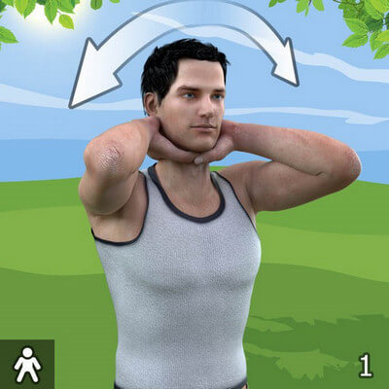
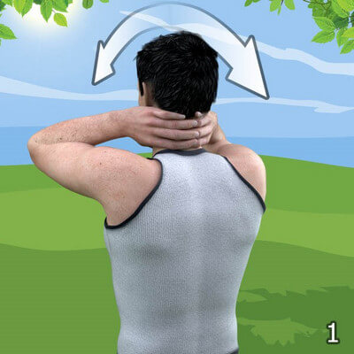

Зробивши корсет, починайте робити вправу. Для цього робіть нахили в сторони. Всі рухи робіть повільно, затримуючись на нахилі протягом декількох секунд.
Потім необхідно опустити трохи руки, вивести лікті вперед і виконати всі рухи так само. Далі опустіть руки ще нижче і знову зробіть нахили.

Вправа №2 — «Обпертися руками об стіл»
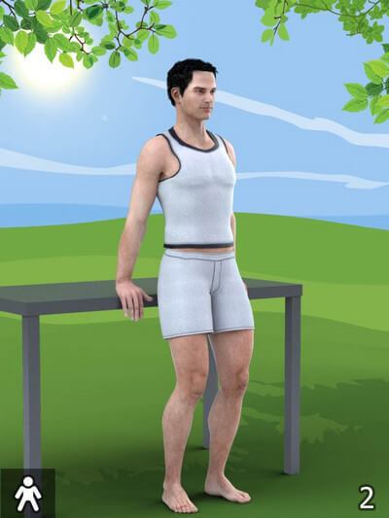
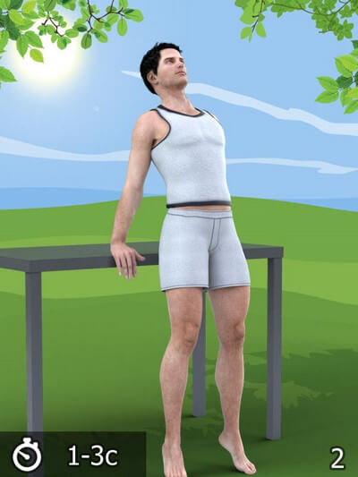
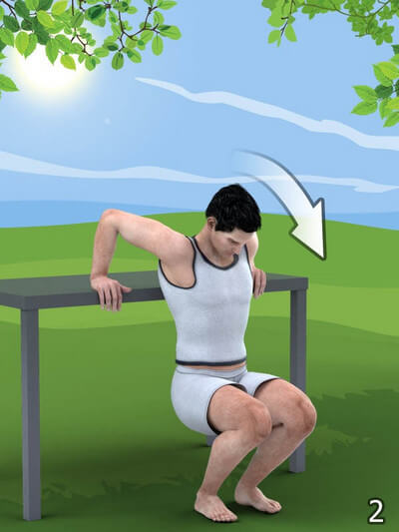

Встаньте спиною до столу і обопріться на нього долонями. Потяніться вгору всім тілом, трохи закинувши голову назад.
В такому положенні затримайтесь на декілька секунд. Після того, як відбулася розтяжка, присядьте на той рівень, який ви зможите. Максимально присівши, нахиліть голову вперед.
Так ви знімете напруження з мязів шиї та зменшите больові відчуття.

Вправа №3 — «Маятник головою»
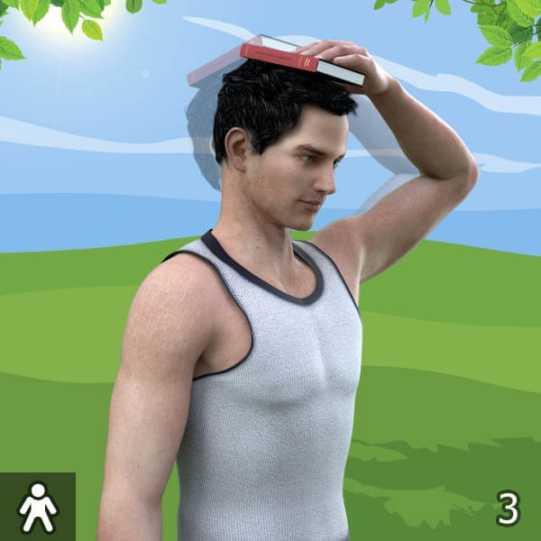
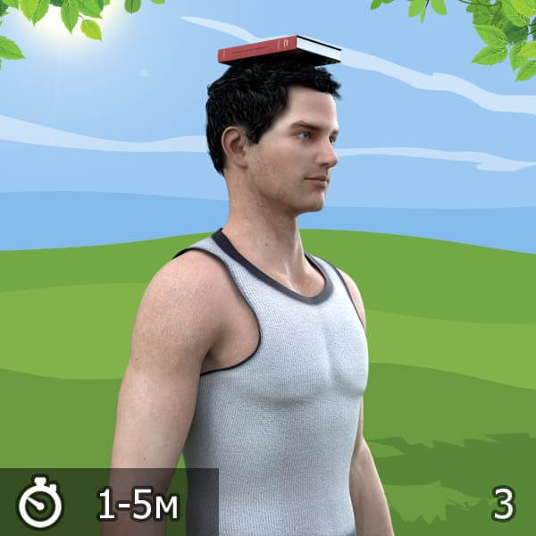

Сядьте на стілець і візьміть книгу з твердою обкладинкою. Акуратно помістіть її на голові в області верхівки. Досягніть рівного положення книги на маківці, щоб вона не падала.
Затримайтесь в положенні сидячи з книгою на голові приблизно на 5 хвилин (можна менше). Знаходження в такому положенні дозволить м'язам і хребців шиї запам'ятати їх правильне положення.
Далі зробіть наступну вправу: чиніть тиск на голову руками. Ваш опір повиннен проходити не більше 20 секунд. Тиск на голову починається спочатку з невеликого навантаження, потім поступово збільшувати. По закінченні часу навантаження необхідно поступово зменшувати.

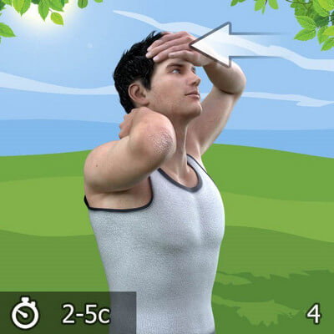
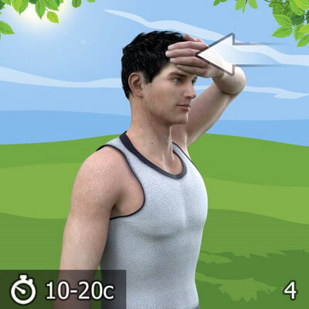
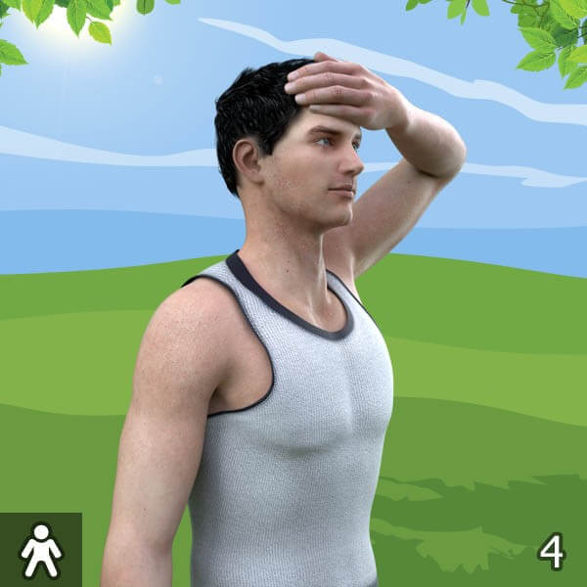
Вправа №4 — «Згинаємо шию вперед, чинячи опір»

Прийміть необхідне положення – встаньте прямо або сядьте на стілець. Долоню руки розташуйте на середині чола. Долонею натискайте на голову, а головою навпаки чиніть опір. У такому положенні слід залишатися на 20 секунд.Друга частина такої вправи передбачає розтягування м'язів. Слід закинути голову назад, одну руку покладіть під потилицю, а другу на лоб. Впливайте одночасно обома руками на свої опори. Так ви зможете розтягнути м'язи шиї, які перед цією вправою були в напрузі. Цю вправу роблять не більше 5 секунд, вона не повинно викликати больові відчуття.

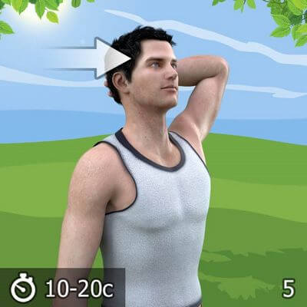
Вправа №5 — «Розгинаємо шию, чинячи опір»
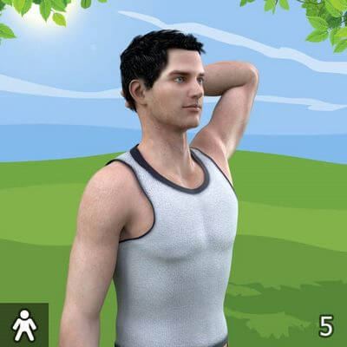

Прийміть вихідне положення – встаньте прямо або сядьте на стілець і покладіть одну руку на потилицю.

Впливайте на потилицю, одночасно чиніть опір тиску руки. У напрузі ви повинні перебувати не більше 20 секунд.

Продовжуючи натискати на потилицю, нахиліть голову вперед. Так ви розтягнете шийні хребці і задні м'язи. Всі рухи не повинні викликати больові відчуття, в процесі розтягування знаходитесь в напрузі не більше 5 секунд.

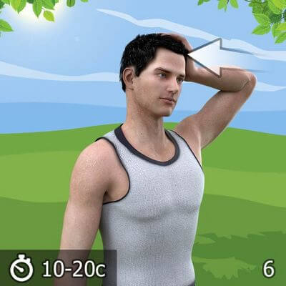
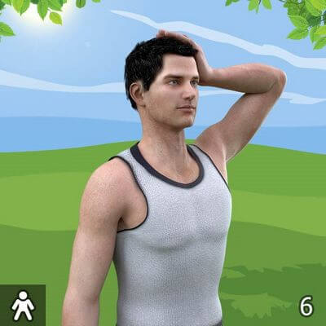
Вправа №6 — «Згинаємо шию в бік, чинячи опір»
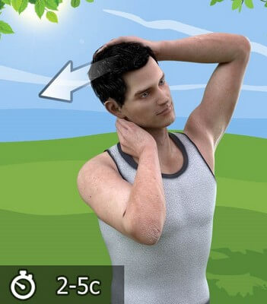

Цю вправу слід виконувати сидячи на стільці або стоячи прямо. Одну долоню необхідно розташувати на боці голови.

Рукою впливайте на положення голови, трохи натискаючи. Головою продовжуйте чинити опір протягом 20 секунд.

Після натискання приступите до розтягування м'язів шийного відділу. Для цього опустіть голову в бік, одну руку покладіть під голову, другу на бік. Впливайте кожною стороною на свою поверхню. Так ви зможете розтягнути м'язи шиї і хребці шийного відділу. Всі вправи необхідно робити не більше 5 секунд, стежте за своїм станом. У вас не повинні виникати больові відчуття.

Повторіть вправу, помінявши руки й нахиливши голову в іншу сторону.

Вправа №7 — «Повертаємо шию і голову, чинячи опір»
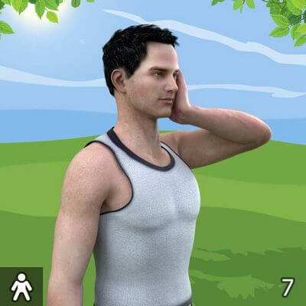
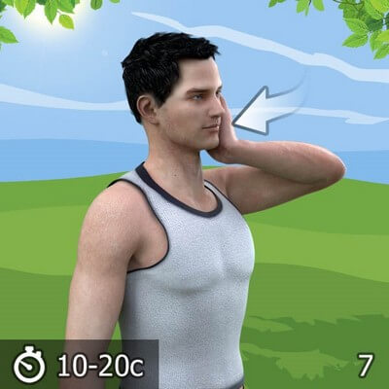
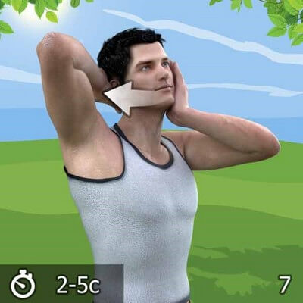
Сядьте на стілець або встаньте прямо – це ваше вихідне положення. Потім покладіть руку на бічну поверхню обличчя в районі підборіддя і нижньої щелепи
Далі беріться за виконання вправи. Натискайте рукою на поверхню, а головою чиніть опір. При такому впливі необхідно щільно стиснути зуби і не перестаратися з натисканням. Всі вправа не повинно тривати більше 20 секунд. Зробіть кілька повторів.
Потім приступайте до розтягування м'язів і хребців. Тут слід залишити одну руку також в районі підборіддя, а другу покладіть на бічну бік потилиці. Задерите трохи вгору підборіддя і починайте повертати голову в сторону руки, що лежить на потилиці. Розтягування не перевищує 5 секунд і не викликає болю і будь-якого іншого дискомфорту. Поміняйте руки і повторіть руху кілька разів.
За допомогою цієї вправи ви сприяєте розтягування задніх м'язів шиї і подзатилочной області.

Вправа №8 — «Долоні на скронях»
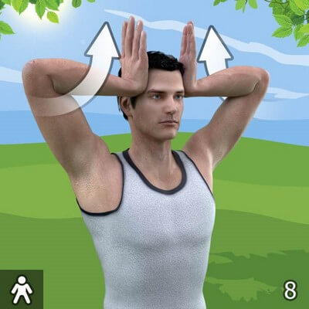
Сядьте на стілець і покладіть руки на виски так, щоб пальці дивилися вгору. Далі на вдиху зімкніть зуби і напружте скроневі м'язи. Руками тягніть вгору шкіру на скронях. На видиху припиняйте напруга і відтягування шкіри. Потім при повторі виконайте все те ж саме, тільки трохи перемістивши долоні вгору. Ці рухи повторюють не менше 5 разів.

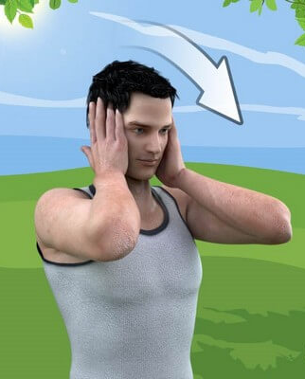
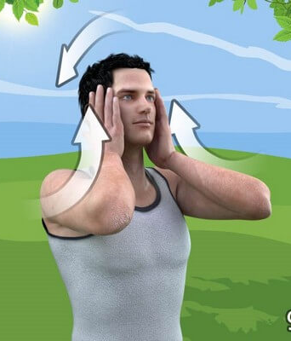
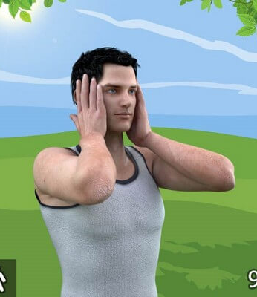
Вправа №9 - «Пальці на скронях»

Прийміть вихідне положення, сівши на стілець прямо. Потім притисніть долоні до щоки, попередньо розчепіривши пальці. Вони повинні лягти в районі скронь.
З невеликим натисканням пальців на області контакту зі шкірою починайте ковзати ними. Одночасно з таким своєрідним масажем проробляйте нахили головою вперед і назад.
Пальцями добирайтеся до маківки і не припиняйте рухи головою. Таке вправу необхідно зробити кілька разів, але не більше 5 повторів.

Вправа №10 - «Ковзання по шиї»

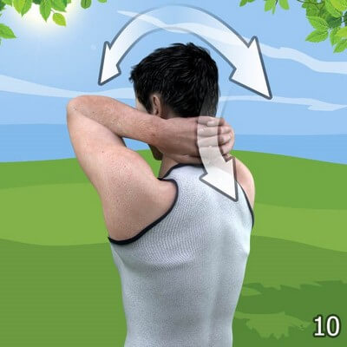
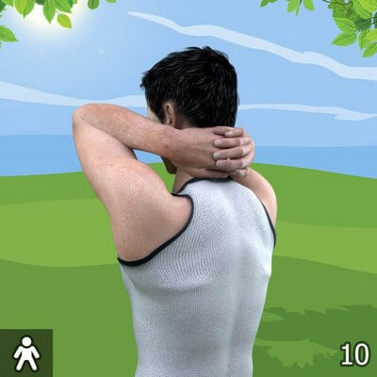

Прийміть вихідне положення – для цього сядьте прямо на стілець, або встаньте з прямою спиною і шиєю. Обидві руки розмістіть на задній поверхні шиї.
Повільно починайте робити рухи, що нагадують ковзання по шиї долонями.
Одночасно з цим необхідно зробити характерні згинання голови і шиї. Дії слід зробити не більше 5 разів. З допомогою такого руху ви зможете відчути відчуття легкості і свободи.
Вправа №11 - «Ковзання на грудях»
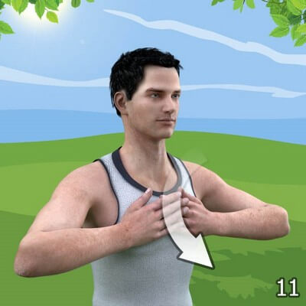
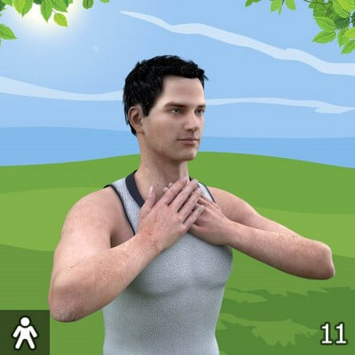

Сядьте на стілець або встаньте прямо. Долоні покладіть в районі грудей, трохи нижче області гортані.
Зробіть дихальну вправу з одночасним натисканням руками на груди. Для цього зробіть вдих, трохи затримайте дихання, буквально на кілька секунд, а потім на видиху починайте впливати руками.
З кожним повтором необхідно трохи опускати руки вниз. У жінок максимальною точкою стають молочні залози. За допомогою представленого вправи ви зможете добитися легкості в області грудної клітини.
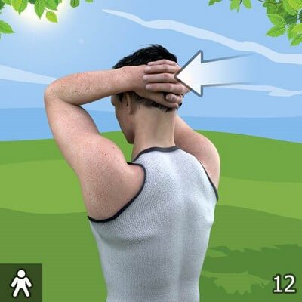
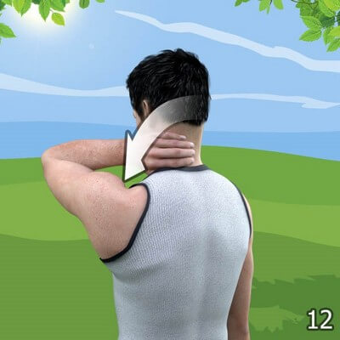
Вправа №12 - «Ковзання по шиї з бічної поверхні»
Прийміть вихідне положення – сидячи на стільці або стоячи з прямою спиною. Обидві руки покладіть на потилицю. Далі робіть невелике натискання на потиличну область, чинячи опір впливу.
Повторивши кілька разів, приступайте до розтягування м'язів і шийних хребців. Для цього одну руку покладіть на шию збоку так, щоб ваші пальці могли дотягнутися до сьомого шийного хребця, який являє собою невеликий горбок в районі нижнього відділу шиї. Зробіть кілька рухів, що нагадують ковзання. Одночасно з ці нахиляйте голову і шию вперед і назад. Виконайте таке розтягнення з обох сторін. Зробіть кілька повторів.
Вправа №13 - «Витягаємо шию самі»
Ляжте на спину і підкладіть рушник у вигляді валика під поперек. Руки покладіть на шию. Великі пальці при цьому виявляються під підборіддям, а решта сплітаються на потилиці. Трохи згинаючи голову, тягніть її руками вгору по прямій траєкторії осі хребта. Також можна робити не тільки згини, але і невеликі повороти в сторони.
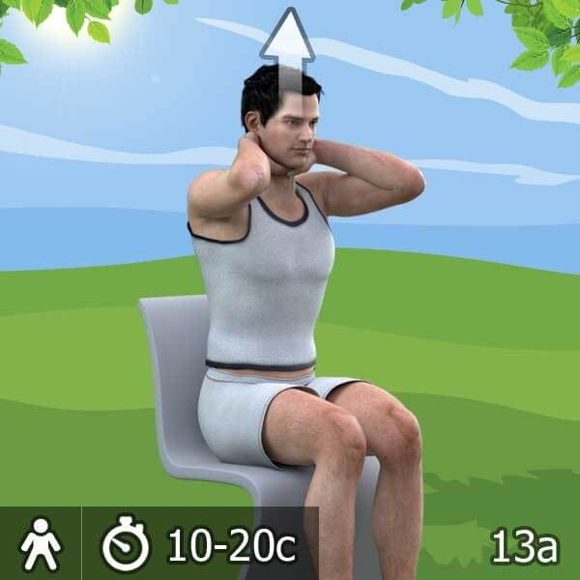
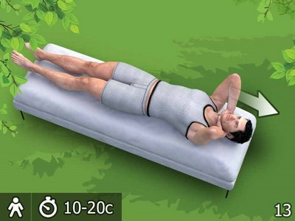

Вправи не повинно перевищувати часу 20 секунд. Зробіть кілька повторів.
Якщо ви є співробітником офісного відділу або водієм, ви також можете робити подібні витягнення сидячи, не відходячи від робочого місця. Для цього прийміть рівне положення на стільці і витягайте шию вгору.

Вправа №14 — «Витягування шиї за нижню щелепу»
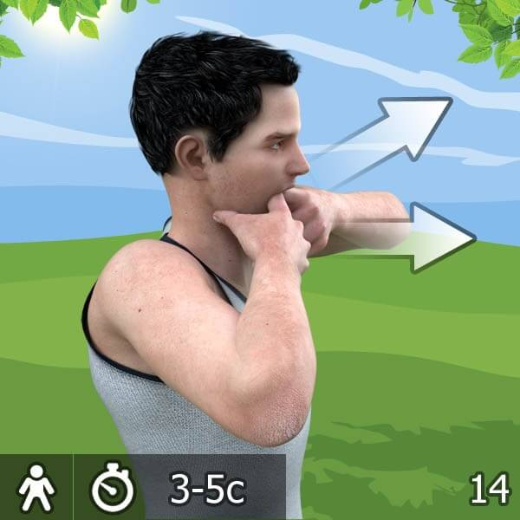
Прийміть вихідне положення – сядьте на стілець або встаньте прямо. Відкрийте рот і покладіть пальці рук на зуби нижньої щелепи, а великими пальцями притискайте щелепу знизу. Тягніть за щелепу голову вперед, затримайтеся в такому положенні на декілька секунд, а потім поверніться назад. Таке витягування роблять у кілька повторів.
ПОРАДА: самостійне витягування дозволяє збільшити ширину міжхребцевих дисків всього на кілька міліметрів, але цього не завжди достатньо для збільшення і нормалізації кровотоку. Подібні витягнення необхідно робити завжди під час виникнення сильних головних болів і при спазмі м'язів шийного відділу.
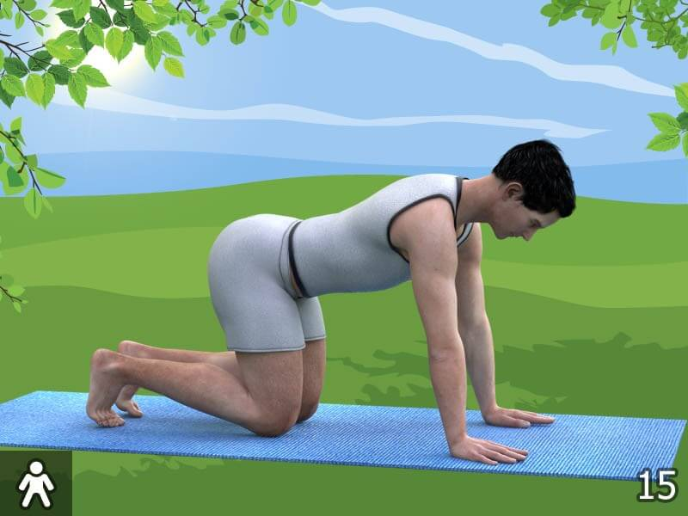
Вправа №15 - «Стоїмо на четвереньках і піднімаємо голову вгору»
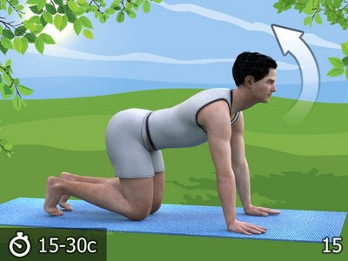

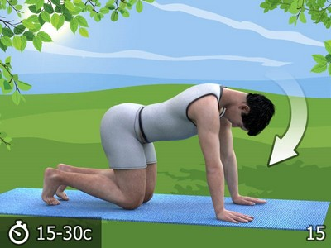

Встаньте на карачки і підніміть голову вгору так, що ваш погляд повинен бути спрямований вгору.
У такій позі необхідно затриматися на кілька секунд і повернути голову в початкове положення. Після починайте розтягувати задні м'язи шийного відділу. Опускайте голову вниз, повільно і акуратно, щоб не було больових відчуттів. У такому положенні також слід затриматися. Це вправу повторюють кілька разів.
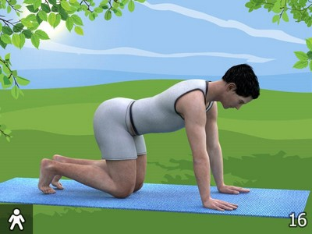
Вправа №16 - «Стоїмо на четвереньках і повертаємо голову в сторону»
Початкове положення те ж, стоячи на четвереньках.
З цього положення починайте повертати голову в сторони. Всі рухи роблять повільно і акуратно, без різких поривів. У кожній стороні затримуються на кілька секунд.

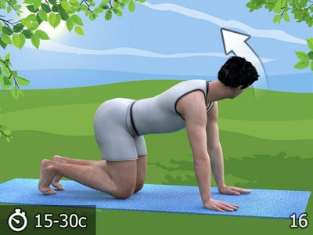
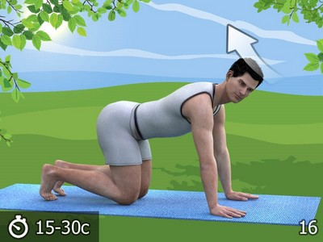

Потім виконайте вправу для розтягування задніх м'язів. Опустіть голову вниз і затримайтеся в такому положенні на 30 секунд. Повторіть весь комплекс кілька разів.

Далі вправи виконуються лежачи на спині.

Вправа №17 — «Нахили шиї з допомогою рук»
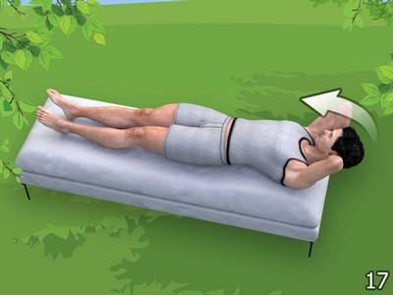
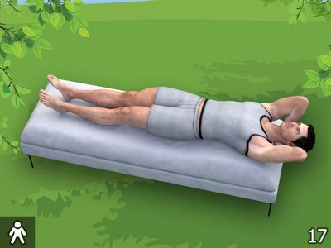

Ляжте на спину і покладіть руки під шию.
З такого вихідного положення піднімайте голову, роблячи невеликий нахил вперед. Потім повертайтеся назад. Таке вправу необхідно повторити не менше 10 разів.

Вправа №18 — «Повороти шиї з допомогою рук»
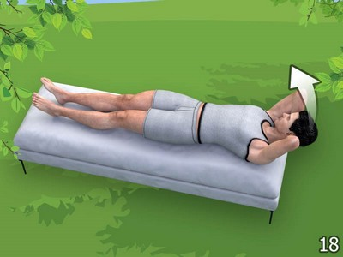
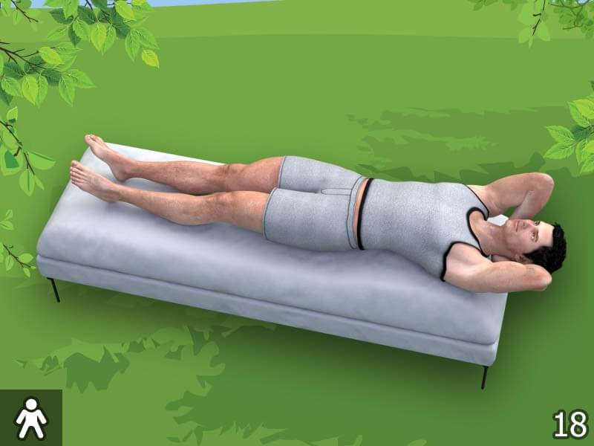

В тому ж положенні помістіть руки під шию і починайте виконувати вправи. Для цього нахиляйте голову вперед і трохи повертайте її в бік.
Робіть повороти в різні сторони і повторіть вправу кілька разів.
ПОРАДА: Ні в якому разі при вправах і в буденному житті не робіть різкі повороти і нахили головою. Це поширена помилка в тому, що подібні дії допомагають усунути біль. Найчастіше представлені дії можуть тільки посилити больові відчуття і загострять запалення. Розташування рук в представлених вище вправах можуть чітко контролювати положення і рух шиї для забезпечення безпеки.
Вправа №19 - «Руки під голову, а потім назад»
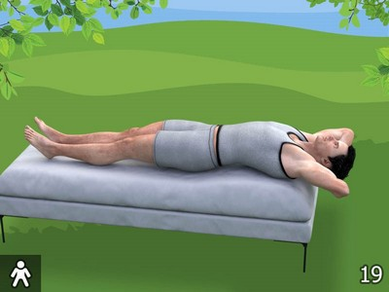
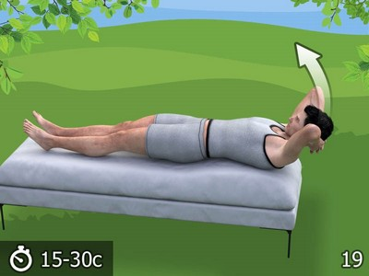
Ляжте на спину і покладіть під поперек валик з рушника. Руки повинні бути кілька закинуті назад і звисати з ліжка або кушетки. Покладіть руки під голову, трохи торкаючись шиї.

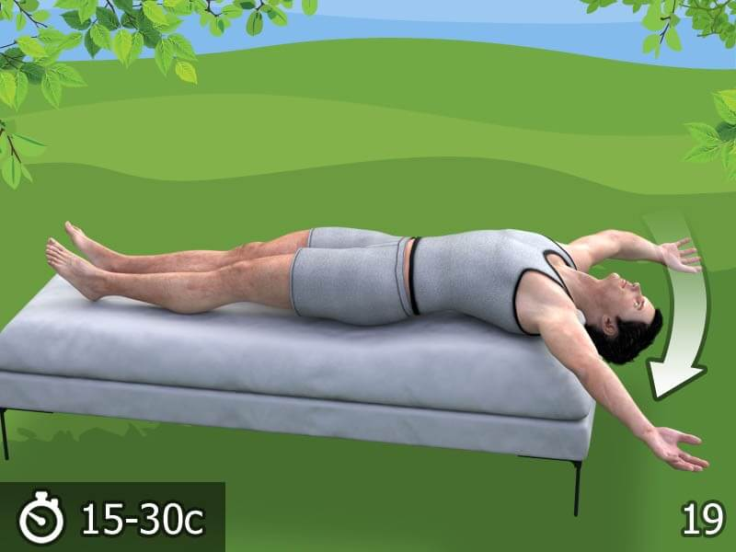
Підтримуючи голову, нахиліть її вперед і затримайтеся на кілька секунд.
Далі розтягніть передні м'язи. Тут необхідно закинути голову назад так, щоб вона трохи звисала з ліжка або кушетки. У такому положенні також затримайтеся на кілька секунд. Руки при цьому повинні бути витягнуті вгору і розведені в сторони.

Позитивний ефект від лікування фізичними навантаженнями багато людей відчувають вже після перших занять, якщо комплекс підібраний правильно. Але все ж швидкий результат отримують не всі, оскільки багато що залежить від перебігу, форми і стадії хвороби. Тому якщо полегшення не настає відразу ж, потрібно обов'язково продовжувати тренування і, можливо, скоригувати їх план.
За умови регулярного виконання цих вправ поліпшиться кровообіг, більш чи менш помітно поліпшиться діяльність головного мозку, зменшиться біль, знизиться кількість загострень.
Однак повторювати комплекс потрібно хоча б тричі на добу - вранці, в середині дня та за годину-дві перед сном. Після вечірніх вправ напружувати м'язи шиї не бажано, а треба відпочивати. Тоді ефект буде максимальним. На початку занять виконувати всі рухи лише один-два рази, через місяць регулярних вправ - три-чотири рази.

Рекомендації для запобігання появи остеохондрозу
Попередити виникнення шийного остеохондрозу допоможуть наступні рекомендації.
- Намагайтеся зменшувати навантаження на шийний відділ хребта: при сидячій роботі правильно обладнайте своє робоче місце, частіше змінюйте положення тіла, слідкуйте за правильною поставою.
- Періодично давайте вашому хребту відпочинок – протягом дня обов’язково знаходите хоча б кілька хвилин для того, щоб полежати і розслабити тіло. Якщо це неможливо, розвантажити хребет цілком можливо в «позі кучера»: сидячи на стільці, округлите спину, опустіть голову, розслабте руки, поклавши їх на коліна.
- Кожні 60-90 хвилин вставайте з-за столу, розминайте шию, руки, ноги, прогулюйтеся по приміщенню протягом 5-10 хвилин.
- Ніколи не розмовляйте по телефону, притиснувши його головою до плеча.
- Під час душу корисно робити гідромасаж шиї сильними струменями теплої води.
- Спеціальна подушка для шиї допоможе уникнути нічних болів.
- Перебуваючи в автомобілі, ретельно відрегулювати спинку сидіння і підголівник.
- У холодну погоду шию необхідно обгорнути теплим шарфом.

Таким чином, профілактика остеохондрозу шийного відділу є справою необтяжливою, а в багатьох випадках навіть приємною, і, віднімаючи мінімум часу, дозволяє максимально довго зберегти здоров'я вашого хребта.

У вільну хвилину:
- надавлюйте одночасно долонею на чоло, а лобом на долоню;
- зробіть те ж саме, поклавши долоню на потилицю, голову при цьому не нахиляйте;
- намагайтеся опустити плечі вниз, а верхівкою «тягнутися» вгору, напружуючи м’язи.
- Кожне з вправ виконуйте стоячи або сидячи по 4-6 разів. Напруга має тривати 10-15 секунд, потім стільки ж – розслаблення.

Бажано дотримуватися кількох правил, які знижують навантаження на хребет:
- завжди тримайте спину прямо;
- намагайтеся не піднімати важких
- предметів, а якщо це необхідно, то піднімайте їх присівши, а не нахилившись;
- частіше рухайтеся, не давайте м’язам атрофуватися;
- частіше висите на турніку і плавайте;
- уникайте переохолоджень.

Висновок
Здоровий спосіб життя, достатня фізична активність і турбота про своє здоров’я може запобігти розвитку шийного остеохондрозу. Своєчасна діагностика і лікування допоможуть уникнути серйозних наслідків і ускладнень захворювання.
Погодьтеся, будь-яке захворювання легше попередити, ніж вилікувати, тому стежте за своїм здоров’ям, дбайте про себе, і Ви зможете насолоджуватися повноцінним життям якомога довше.

ЛІТЕРАТУРА:

- Родіонова, О.Н.Остеохондроз. Найкращі методи лікування / О.Н. Родіонова, Г.А. Нікітіна. – СПб.: Невський проспект; Вектор, 2007. – 49 з.
- Єпіфанов, В.А., Єпіфанов, А.В.Остеохондроз хребта /В.А. Єпіфанов// Відновне лікування при захворювань і пошкодженнях хребта/ Під ред. В.А. Єпіфанова, А.В. Єпіфанова. –М.:МЕДпресс-информ, 2008. - з. 135-188.
- Цимбал Н.М. практикум з валеології. Методи зміцнення фізичного здоровя. – Тернопіль: «Навчальна книга – Богдан», 2005. – 168с.
- Мережа інтернет.

